Бланк заявки
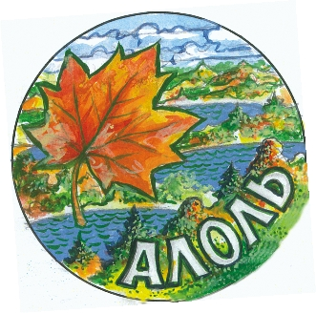
Заявка
Х Международные традиционные соревнования
"Алоль осенняя - 2012"

3-4-5 ноября 2012 года.

Команда (20 символов, заполняется обязательно)
Представитель (заполняется обязательно)
Почтовый адрес (обязательно код города)
e-mail |  |  |  | № Мобильн. телеф.
№ | Группа | Фамилия | Имя |  | Год . | Разр | Взнос | Виза врача
1
2
3
4
5
6
7
8
9
10
11
12
13
14
15
16
17
18
19
20
21
22
23
24

Сумма целевого взноса (в руб.) |  | Оплачено «____»_ _________ 2012г.
Сумма целевого взноса в рублях
Вариант оплаты (см. ниже)
1.Взнос за всех участников переведен на счет организаторов, платежное поручение №___от____
При прохождении мандатной комиссии, приложите платежное поручение или квитанцию (оригинал).
Перед поездкой проверьте у организатора получение им заявочных взносов.
2. Взнос за всех заявленных участников обязуюсь оплатить на месте соревнований по условиям, указанным в положении
Представитель______________________________________(______________________)

